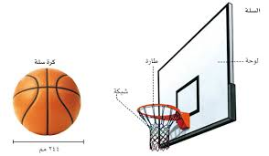

**تعريف اللعبه**

هي لعبة كرة تجري بين فريقين ، يسعى كل فريق لإدخال الكرة في سلة مرتفعة عن أرض الملعب . وفي كل جهة من الملعب سلة لفريق يركض أعضاء الفريق لإدخال الكرة في السلة لتسجيل نقطة تفوق .   
هي إحدى الألعاب الرياضية الأكثر شعبية في العالم بعد كرة القدم . يستطيع السيدات والرجال ممارستها ضمن القوانين نفسها والقواعد المهارية ذاتها  
نشأتها وأماكن انتشارها , عرفت الحضارات القديمة ألعاب تشبه كرة السلة . ففي القرن السابع قبل الميلاد عرفت لعبة (بوكتا بوك ) عند المايا (Maya) ، وعرفتها الشعوب الأزتيكية باسم (تشلاشلي ) ، أما كرة السلة كما نعرفها اليوم فقد خطرت للأستاذ الكندي خلال العام الدراسي 1 89 1 - 1982 واسمه جيمس ناي سميث (James Nai Smith ) أستاذ التربية الرياضية في مدرسة سبرنجفيلد(Springfield) في ولاية ماساتشوستس الأميركية، وقد دعا إلى ممارستها ضمن قاعة مقفلة، معتقدا أنه بواسطتها يحافظ على لياقة طلابه البدنية خلال فصل الشتاء خاصة بعد أن تتوقف لعبة كرة القدم في أيام البرد والصقيع ، وكبديل للتمرينات السويدية والألمانية التي لم تكن تتلاءم مع طبيعتهم التي تميل إلى القوة والسرعة والمنافسة، ولا تشبع رغبتهم بالحركة والنشاط ، والتعبير عن الذات .  
بعد عدة تجارب قام بها الأستاذ ناي سميث وضع لعبة تتداول الكرة بين اليدين فقط بدلا من القدمين ، فجرت التجربة الأولى، وكان هدفها وضع الكرة في سلة خوخ فسميت اللعبة كرة السلة. وأرادها سميث لعبة خالية من الخشونة والعنف الموجودين في كرة القدم الأميركية، تمنع الجري بالكرة حتى لا يهاجم اللاعبون حاملها مهاجمة عنيفة للحصول عليها.  
فقد اعتبر أن مجرد لمس اللاعب يعتبر خطأ يتنافى وروح اللعبة . فشدد في اللعبة على الجري والتمرير والتصويب دون لمس اللاعب المنافس ، أو مهاجمته بعنف . وقد كانت السلة في بادئ الأمر عبارة عن سلة خوخ مسدودة القاع . يضع الحكم سلما قرب موضع السلة كي يتمكن من إخراج الكرة عندما تستقر في الهدف . أزيل القاع بعد ذلك فاستراح الحكم من الصعود والهبوط لإخراج الكرة عند كل هدف يسجل , نالت اللعبة إعجابا وحبا من قبل طلاب الدكتور سميث ، وعملوا على نشرها في مدنهم وقراهم أثناء عطلة رأس السنة ، فامتدت تدريجيا إلى الكليات والمعاهد والمدارس الأميركية قبل أن توضع قوانينها بشكل كامل  
بعد ذلك اضطر الدكتور سميث إلى وضع القواعد الـ (13) الأساسية لهذه اللعبة، والتي استوحيت منها بعدئذ الأنظمة الحالية لكرة السلة، إذ بقي منها 12 مادة في القانون الجديد . بعد ذلك تبنت جمعية الشبان المسيحية اللعبة في الولايات المتحدة الأميركية، وفي غيرها من البلدان التي كان للجمعية فروع فيها  
بعد ذلك دخلت ميدان الاحتراف ، فمرت بمراحل عديدة تطورت فيها، وتقدمت إلى أن اتخذت شكلها ونظمها الراهنة .

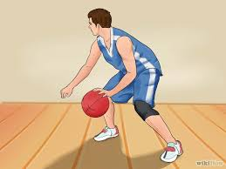

المتابعة :  
هي عملية مسك الكرة المرتدة من الهدف باطراف الاصابع ودفعها مباشرة باتجاه الهدف . وهي الحركة التي تتطلب القفز في الهواء مع دفع الكرة باتجاه الهدف بأستخدام احدى اليدين او كلتاهما .

اهم النقاط التي يجب التأكيد عليها اثناءالمتابعة :  
  
1- كل لاعب يجب ان تكون له القابلية على متابعة الكرات على الهدف عندما يكون قريباً من الهدف.   
2- التنسيق , التوقيت الجيد , القابلية على استلام الكرة في قمة القفز تعتبر عناصر اساسية لنجاح المتابعة .  
3- حجز المدافع للخلف بحيث يكون المتابع بين هدف الخصم والمتابع .  
4- تجنب فتح الساقين بشكل واسع مع تأرجحهااثناء القفزحيث تؤثر على قابلية اللاعب للقفز الى اعلى مايمكن.  
5- المتابعة باحد اليدين افضل من المتابعة بكلتا اليدين .  
6- الكرة يجب ان تمسك خلال المتابعة باقرب نقطة ممكنة من الهدف .  
7- مراقبة وتقدير طيران الكرة لكي تتمكن من متابعتها في اعلى نقطة للقفز.  
8- أثناء المتابعة لدى المهاجم ثلاث خيارات للقيام بها هي :  
أ- متابعة الكرة بأتجاه الهدف اذا كانت الفرصة للمتابعة جيدة .  
ب- المناولة للزميل .  
ج- مسك الكرة والطبطبة بعيداً لغرض التخلص من حشد المدافعين تحت السلة .  
  
الاخطاء الشائعة للمتابعة :  
1- عدم احتلال المكان المناسب للمتابعة .  
2- عدم النظر بأتجاه الكرة .  
3- عدم تقدير زاوية ارتدادالكرة .  
4- عدم متابعة الكرة من اعلى نقطة للقفز .  
5- متى تكون الكرة حية ومتى تكون ميتة ؟  
  
تكون الكرة حية عندما :  
· تضرب الكرة بشكل مشروع من احد القافزين اثناء كرة القفز .  
· يضع الكرة في متناول رامي الرمية الحرة اثناء رمية حرة .  
· تكون الكرة في متناول لاعب لادخالها اثناء رمية الادخال .  
  
وتكون الكرة ميتة في الحالات التالية :  
· تحدث اصابة ميدانية او رمية حرة .يطلق الحكم صافرته والكرة حية .تبين ان الكرة لن تدخل السلة في الرمية الحرة التي يتبعها ( رمية حرة اخرى , جزاء لاحق , رمية جزاء , رمية حرة ).تنطلق اشارة جهاز ال( 24) ثانية والكرة حية .  
· تنطلق اشارة ساعة المباراة لانهاء زمن اللعب لكل فترة او فترة اضافية .  
· يلمس لاعب من اي الفريقين الكرة وهي في الهواء على اثر تصويبة لاحراز اصابة بعد ان اطلق الحكم صافرته او انتهى زمن اللعب للفترة او لفترة اضافية او انطلقت اشارة جهاز ال(24 ) ثانية .   
  
ماهو الخطأ الشخصي وماهو الخطأ المزدوج ؟   
  
الخطأ الشخصي هو خطأ لاعب والذي يشتمل احتكاك غير مشروع مع لاعب منافس سواء كانت الكرة حية او ميتة .  
اما الخطأ المزدوج هو وضع يرتكب فيه لاعبين متنافسين خطأ ضد بعضهما البعض في نفس الوقت تقريباً .

**التهديــــــــــــــــــــــف**

تتحدد نتيجة مباراة كرة السلة بعدد التهديفات التي يدخلها فريق ما في سلة الفريق المنافس ، فكل ما يبذله الفريق المهاجم من جهد ، وما يظهره لاعبوه من إتقان للمهارات الهجومية المؤداة كالمناولة والطبطبة و . . . الخ وحسن تطبيق ( إجراء ) للخطط الهجومية يتأتى من أجل تحقيق هدف رئيس ألا وهو توفير الظروف الملائمة لأحد المهاجمين لإنهاء عملية الهجوم بتهديفة ناجحة .  
فالتهديف ( Shooting ) يعني " عملية دفع الكرة باتجاه الهدف على شكل حركة رمي باستخدام ذراع أو ذراعين " ( ) .   
  
ويعتمد نجاح التهديف ( أياً كان نوعه ) على العوامل الآتية   
1. ارتخاء جسم اللاعب يترافق مع سيطرته على الكرة .  
2. القدرة على التركيز .  
3. القدرة على اختيار منطقة معينة من الهدف لغرض التهديف .  
4. وضع الكرة ( أي دوران الكرة حول نفسها وهي في طريقها نحو السلة ) .  
5. زاوية انطلاق الكرة باتجاه الهدف .  
6. تقدير زاوية طيران الكرة .  
7. متابعة الذراع الرامية الكرة بعد التهديف .  
  
وبسبب اختلاف ظروف المباريات وتعدد مواقفها ، تنوعت طرق التصويب على   
السلة ، فمنها ما يؤدى من الثبات ومنها ما يؤدى من الحركة ، أو قد يؤدى ( أي التهديف ) من مسافات قريبة أو متوسطة أو بعيدة ، وعليه قُسّم التهديف على أنواع ، منها الآتية   
1. من الثبات .  
2. بالقفز .  
3. السلمي .  
4. الخطافي .  
5. الرمية الحرة .  
وسنعرض في هذا الموضوع نوعين من التصويب  
الأول : التهديف بالقفز من الثبات   
يُعد التهديف بالقفز ( Jump Shot ) من أهم أنواع التهديف وأكثرها استخداماً في مباريات لعبة كرة السلة ، ويرجع هذا لصعوبة عرقلة المهاجم المؤدي هذه المهارة وهو قافز في الهواء ( ) ، وتمر طريقة أدائه بالخطوات الآتية   
‌أ. التوقف بعدّة واحدة أو بعدّتين واستلام الكرة .  
‌ب. القفز إلى الأعلى يرافقه رفع الكرة أمام الرأس من دون إعاقة رؤية السلة .  
‌ج. التهديف والمتابعة : إذ يقوم المهاجم بعد دفع الأرض بكلتا قدميه والقفز في الهواء   
– بجسم ممتد – بالتهديف عن طريق مد الذراع المُهدّفة ورسغها مداً كاملاً ، ويساعد شد عضلات الساقين وانثناء الركبتين ( إنثناءاً قليلاً ) المهاجم على الثبات المؤقت في الهواء ، هذا وتستمر الذراع المُهدّفة بمتابعة الكرة حتى بعد مغادرتها يد المهاجم .  
‌الهبوط : ويكون الهبوط ناجحاً عندما يقف اللاعب في وضع متزن من دون الاندفاع إلى الأمام أو الرجوع إلى الخلف .  
  
  
  
الثاني : الرمية الحرة   
  
يحرص المربون الرياضيون ( مدرسين كانوا أم مدربين ) في مجال لعبة كرة السلة على منح رياضييهم ( من طلبة أو لاعبين ) وقتاً كافياً لتعلم وإتقان مهارة الرمية الحرة لتأثيرها الكبير في نتائج الفرق خلال المباريات ، إذ يُعد نجاح الفريق في أداء الرميات الحرة وسيلة من وسائل التفوق في إحراز النقاط ، بالإضافة إلى تأثيره الإيجابي على حالة الفريق النفسية ( ) .   
فالرمية الحرة ( Free Throw ) هي النوع الوحيد بين أنواع التهديف الذي يُمكّن اللاعب المهاجم من رمي الكرة باتجاه الهدف من دون عرقلة المدافعين ( ) ، هذا وتمر عملية تنفيذ الرمية الحرة بالخطوات الآتية ( ) :   
1. ثقة اللاعب بقدرته على التهديف بنجاح .  
2. تحقيق توازن جيد للجسم .  
3. الاسترخاء خلف خط الرمية الحرة .  
4. رفع الرأس عالياً .  
5. ثني الركبتين .  
6. توجيه النظر باتجاه الهدف مع تركيز التفكير في أداء المهارة .  
7. رفع الكرة بكلتا اليدين من مستوى الورك إلى مستوى قريب من مستوى العينين .  
8. جعل مرفق اليد المُهدّفة قريباً من الجسم .  
9. يتم التهديف بمد ذراع ورسغ اليد المُهدّفة للكرة والمتزامن مع المد الحاصل في كاحل القدم والركبتين .  
10. تتبع حركة الرمي ، ثني سريع لرسغ اليد المُهدّفة باتجاه الأمام .

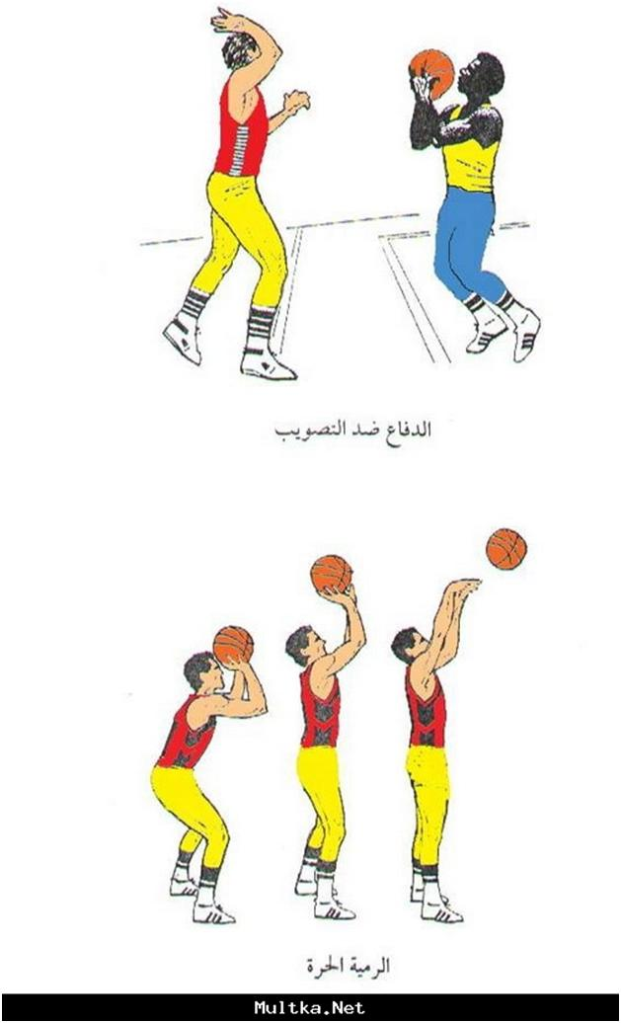

|  |  |
| --- | --- |
|  | **كرة السلة القياسات القانونية لملعب كرة السلة  C:\Users\hayder\Desktop\صور سلة\لوحة%20الهدف%20فى%20كرة%20السلة.png <http://www.bdnia.com/wp-content/uploads/030530-2242-22.png>**  **ملعب كرة السلــــــــــــــــة**  **عبارة عن سطح مستطيل الشكل خال من العوائق طوله28مترا وعرضه15 مترا تقاس من الحواف الداخلية لحدود الملعب. • لايجوز استعمال الملاعب المغطاة بالحشائش (العشب الأخضر). • يجب ألا يقل ارتفاع السقف في الملاعب المغطاة عن 7 أمتار. • كما يجب أن تكون الإضاءة كا**  **فية وتوزيعها على أرض الملعب منتظما. • ويجب أن توضع وحدات الإضاءة بحيث لاتؤثر على رؤية اللاعبين عند محاولته التصويب على الهدف. خطوط الحدود: - تحدد أرض الملعب بخطوط واضحة بعيدة عن الموانع والعوائق المحيطة بها بمتر واحد على الأقل. - ويطلق على الضلعين الطويلين اسم (الحدين الجانبين ), وعلى الضلعين القصيرين ( الحدين النهائيين). - ويجب أن تبعد هذه الحدود عن أماكن المتفرجين بمسافة لا تقل عن "مترين". - ترسم الخطوط واضحة تماما وبسمك قدره "5" سنتيمترات.  الدائرة المركزية : ** ترسم الدائرة المركزية في منتصف ارض الملعب بنصف قطره "180"سم مقاسا من المركز إلى الحافة الخارجية للمحيط.  المواصفات القانونية للأجهزة والمعدات / لوحتا الهدفين-المقاس: *- تصنع لوحة الهدف من خشبة متين سمك 2سم, أو من أية مادة شفافة مناسبة (مصنوعة من قطعة واحدة وفي درجة صلابة مماثلة للهداف الخشبية). *- وتكون مقاسات اللوحة 180سم أفقيا, 120سم. *-ويجب أن يكون وجه اللوحة أملس ولونها أبيض مادامت غير شفافة. *-ويحدد وجه اللوحة على النحو التالي: يرسم مستطيل بخطوط عرضها 5سم, أبعاده الخارجية 59سم و45سم رأسيا بحيث تكون الحافة العليا لقاعدته في مستوى حلقة السلة. وتحدد حواف اللوحة بإطار سمكه 5سم ويكون لونه مميزا عما ذلك فيكون أسود. كما يجب أن يكون المستطيل المرسوم على اللوحة من نفس لون هذا الإطار. تثبت اللوحة تثبيتا محكما في مستوى عمودي على سطح الأرض ومواز للحد النهائي , وتعلو حافتها السفلى عن سطح الأرض بمسافة 275سم, ويقع منتصف اللوحة على العمود القائم على نقطة داخل الملعب تبعد 120سم من الحافة الداخلية لمنتصف كل من الحدين النهائيين. يجب أن تكون الأعمدة الحاملة للهدف على مسافة 100سم على الأقل من الحافة الخارجية للحد النهائي ومطلية بلون لامع مخالف لما يكون خلفها بحيث تصبح تلك الأعمدة واضحة الرؤيا للاعبين ويجب أن تغطى الحواف والزوايا السفلى للأهداف وحواملها بشكل مناسب للوقاية من الإصابة.** |

